Årsmøte 2018 på Røros 7 - 9. september 2018
Forbundet for norske museumsvenner (FNM)

Program:

Fredag 7. september:
Frammøte Røros i løpet av ettermiddagen. Hver enkelt ordner innkvartering. Årsmøtet holdes på Bergstaden hotell, Osloveien, like ved Røros jernbanestasjon.

Lørdag 8 september:
    - Mottakelse, registrering og småmat

09.00 Årsmøte
Velkommen
Røros kommune ønsker velkommen
Mary Barthelemy spiller på bukkehorn

Årsmøte forhandlinger
Årsmelding/budsjett/årsplan/valg
Utnevning av æresmedlem i FNM

11.00-12.45 Fagmøte
Fagtema: «Frivillig museumsarbeid - Offentlig forpliktelse»
Innledere vil illustrere med eksempler fra Røros, Fjellregionen og Trøndelag/Midt-Norge. De vil berøre utfordringer ved tekniske anlegg/museer, forholdet til AOF/Olavsgruva, Verdensarven og frivilligheten, HMS-krav, driftsmuligheter m.m.

Ann Siri Hegseth Garberg: Seniorrådgiver Museene i Sør-Trøndelag
Odd Sletten: Direktør Rørosmuseet / MiST
Arne Indseth: Styreleder Røros museums- og historielag
Olav Bakken: Styreleder Stjørdalsmuseets Venner

Debatt/Spørsmål og kommentarer

12.45 Avmarsj til Røros rein a/s 500 m fra årsmøtehotellet
Lunsj i lavoen med foredrag om reindrift

14.30 Besøk ved Avishuset ved Hyttelva.
Pressemuseet Fjeld-Ljoms venner tar imot.
Produksjon av avis på gammelmåten med blysats

15.30 Bergstadvandring, avmarsj Avishuset, besøk i Røros kirke og Rørosmuseet.

20.00 Festmiddag på Bergstadens hotell
Utnevning av «Årets venneforening»

Søndag 9 september:
09.30 -14.00 Utflukt med guide og faglige innslag
Olavsgruva – Ratvollen (Johan Falkbergets bosted)
Guide: Jon Høsøien
AOF og Olavsgruva /Falkberget og Røros
Samspill mellom frivillig innsats og offentlig forpliktelse
Jon Ryen snakker om Ratvolden og Rugeldalen
Medbrakt lunsj.

14.40 Tilbake på Røros, via Flyplassen (flyavgang 15.40)

15.00 Avslutning

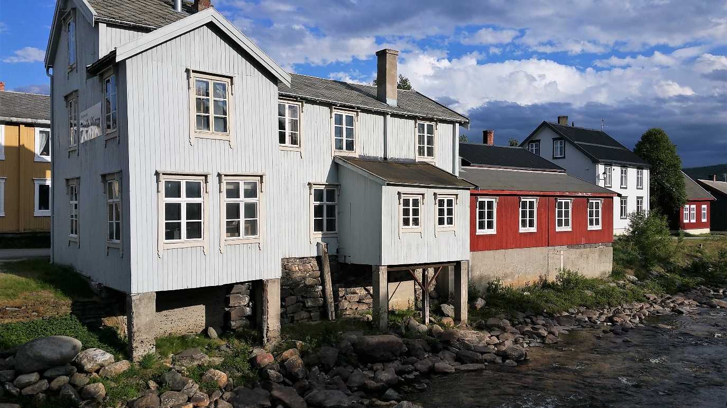
Avishuset Fjeld-Ljom ved Hyttelva

